Класс : 2
УМК «Школа России»
Предмет: технология
Учитель начальных классов МБОУ НСОШ
Сыроватская Анастасия Александровна

Тема: Народные промыслы. «Золотая хохлома»
Тип урока: урок изучения нового.
Цели: создать условия для:
- знакомства учащихся с технологией изготовления миски в технике папье – маше$
- воспитывать любовь и бережное отношение к предметам народного творчества, любовь и интерес к искусству;
- развивать творческую и познавательную активность, художественную фантазию и вкус; прививать интерес к изучению ремесел и стремление своими руками создавать красоту.

Планируемые результаты:

Личностные: уважительное отношение к труду и профессиональной деятельности; стремление учащихся к реализации собственных замыслов.
Предметные: знать особенности процесса создания изделия в стиле папье-маше с использованием хохломской росписи.
Метапредметные:
познавательные: умение извлекать информацию из текста и иллюстраций; умение выявлять сущность и особенности объектов; умение на основе анализа текста делать выводы;
регулятивные: умение высказывать своё предположение на основе работы на уроке; умение оценивать учебные действия в соответствии с поставленной задачей; умение работать по плану; умение осуществлять познавательную и личностную рефлексию.
коммуникативные: умение слушать и понимать других; умение строить речевое высказывание в соответствии с поставленными задачами.
Методы обучения: словесно-наглядные, практический, иллюстративный.
Средства: интерактивная доска, презентация, учебник, блюдце, белая бумага, клей, газета, простой карандаш, краски, кисти.
Ход урока

Этап урока | Деятельность учителя | Деятельность учащихся | Формируемые УУД
1 Орг.момент.  Цель: создать положительный настрой учащихся на урок, на восприятие учебного материала, способствовать быстрому включению учащихся в деловой ритм. | Хохломская роспись – алых ягод россыпь.  Отголоски лета в золоте травы  Рощи-перелески, шелковые всплески  Солнечно-медовой золотой листвы.  За окошком метели и морозы трещат,  А в избе за палитрой мастерицы сидят.  Ни цветка, ни травинки  В сером зимнем лесу,  Лишь сухие былинки ветер гнет на весу.  Пламя лижет дровишки и от печки тепла,  Словно летом, полянка  В их глазах расцвела.  Кисть купается в краске,  Здесь прижалась разок,  И блеснул на посуде золотой завиток.  Звонко тренькнет синичка  За промерзлым стеклом,  Кисть рисует реснички  Рядом с тем завитком.  А сухие былинки под веселым мазком  Превратились в травинки,  Усик вьется ползком.  Блещут краски так ярко  Золотой хохломы,  Что в лучах ее теплых  Согреваемся мы. | Слушают стихотворение. | Личностные: желание приобрести новые знания.  Коммуникативные: умение вести диалог с учителем, учащимися
2.Целеполагание  Цель: создать условия для формулировки детьми темы и целей урока. | -Ребята, вы сейчас прослушали два стихотворения, о чем в них говорится?  -Что в них общего, что их объединяет.  -Кто понял, в какой технике работали мастерицы из второго стихотворения?  -Как автор говорит о хохломе, какой цвет он называет неоднократно в стихотворении? Почему?  -Как вы думаете, так о чем мы сегодня будем говорить на уроке? Как будет звучать тема сегодняшнего урока?  -Ребята, что объединяет эти слова: гжель, хохлома, дымковская игрушка?  -Значит как более точно мы можем сформулировать тему урока?  Действительно тема урока: Народные промыслы: «Золотая хохлома».  -Какие цели на урок вы сформулируете? | -О природе. О мастерицах, которые изображают природу.  - Хохломской росписи.  -Золотой. Наверное в хохломе используется много золотых красок.  -Золотая хохлома.  -Это народные промыслы.  -Народные промыслы: золотая хохлома.  Ставят цели на урок. | Личностные: мотивация личного роста обучающегося, формирование эстетических потребностей.  Регулятивные: учиться самостоятельно управлять своей деятельностью.
3. Актуализация знаний учащихся  Цель:  Расширение знаний об окружающем мире, знакомство с историей возникновения золотой хохломы, техники попье-маше  Физминутка | -Откройте учебники на с.24 и рассмотрите изображенную посуду.  -Эту посуду называют золотой хохломой. Как вы думаете, почему? Посмотрите, какие цвета и элементы использует хохломской мастер в своей росписи»  -Итак, давайте совершим небольшое путешествие во времени: «С незапамятных времен хохломская деревянная посуда излучает свет. Не просто так называют ее золотой хохломой. Будто это не обыкновенные деревянные миски да ложки, ковши да чаши, а золотые! Такую посуду и на стол ставить незазорно. Но не для царских столов создавали мастера посуду с хохломской росписью, украшала она крестьянские праздники да свадьбы. Хозяйка выставляла ее для дорогих гостей. Пусть и небогатым было угощение, но зато от всей души и в чудесной посуде. Как же появилось это диво дивное — золотая хохлома? Старинное предание рассказывает: жил когда-то в нижегородских лесах на берегу тихой реки человек. Кто он и откуда пришел, нам неведомо. Вырезал тот человек деревянные чаши да ложки и так раскрашивал, что, казалось, сделаны они из чистого золота. Узнал об этом царь и рассердился: „Почему у меня во дворце нет такого мастера?! Ко мне его! Немедленно!“ Стукнул посохом, топнул ногой и послал солдат, чтобы доставили умельца во дворец. Отправились солдаты выполнять царский приказ, но, сколько ни искали, не смогли найти чудо-мастера. Ушел он неведомо куда, но прежде научил местных крестьян делать золотую посуду. В каждой избе сверкали золотом чашки да ложки. А было это село под названием Хохлома. Много золотой посуды продавалось на ярмарке в этом селе. Так и возникло название „золотая хохлома“. Ах, как вкусно есть из такой сказочной посуды! Да еще золотистой расписной ложкой. Не боится хохлома ни жара, ни стужи.  Сегодня вы попробуете себя в роли хохломских мастеров, но сначала нам нужно сделать посуду, которую мы будем расписывать. А изготовим мы ее из папье-маше. Знаете ли вы, что это?  Папье-маше изобрели в начале 16 века во Франции и в основном использовали для изготовления кукол.  «Папье-маше» в переводе с французского языка обозначает «рваная бумага». И действительно, для поделки из «папье-маше» нужно нарвать много кусочков бумаги. А затем этими кусочками с помощью клея выложить многослойную форму. Это первый способ изготовления папье–маше.  Мы веселые милашки (руки на пояс раскачиваться в стороны)  Чудо – куклы, неваляшки (продолжать раскачиваться)  Мы танцуем и поем (приседание)  Очень весело живем (прыжки на месте) | Учащиеся рассматривают хохломскую посуду на с. 24 учебника, отвечают на вопросы.  Слушают рассказ учителя  Учащиеся повторяют движения | Личностные: мотивация личного роста обучающегося, формирование эстетических потребностей.  Регулятивные: научиться самостоятельно управлять своей деятельностью.  Познавательные :  умение извлекать информацию из иллюстраций, рассказа учителя, учебника;  умение выявлять сущность и особенности объектов;  умение на основе анализа объектов делать выводы.  Коммуникативные:  умение слушать и понимать других; умение строить речевое высказывание в соответствии с поставленными задачами; умение оформлять свои мысли в устной форме.  Коммуникативные: умение формулировать вопросы по новой теме, высказывать свое мнение по новому материалу
4. Выполнение изделия  1).Сообщение плана работы  Цель: разобрать этапы выполнения работы, их последовательность | -Прежде чем выполнить изделие, разберем план нашей работы.  -Откройте учебник, рассмотрите изображения, объясните, какой этап изображен, для чего он нужен. | Учащиеся читают план работы в учебнике на стр. 25 и рассматривают изображения к нему, разбирают этапы работы, их последовательность. | Познавательные:  работа с информацией, выполнение логических операций: сравнение, анализ, синтез.  Коммуникативные:  сотрудничество со сверстниками учителем, умение слушать собеседника, высказывать свое мнение, отстаивать свою точку зрения. Регулятивные: умение организовывать свое рабочее место
2). Изготовление миски.  Цель: изготовление блюдца в технике папье-маше;  познакомить детей с типами орнамента, используемого в золотой хохломе | Под руководством учителя выполняют работу по плану:  Шаг 1: Для начала выберите, что вы будете делать: тарелку, чашку или что-то другое. Проще всего изготавливать блюдце.  Шаг 2: А теперь приступаем к самому процессу изготовления блюдца из папье-маше. Накрываем рабочую поверхность стола газетой или другим подручным материалом. Кладем блюдце на стол донышком вверх. Отрываем от белой бумаги небольшие кусочки с неровными краями и, смачивая в клее, равномерно прикладываем к внешней поверхности блюдца.  Шаг 3: После слоя белой бумаги наклеиваем пять слоев из кусочков газеты. Технология та же.  Шаг 4: После нанесения всех слоев бумаги изделие надо просушить.  Шаг 5: Процедуру по наклейке кусочков бумаги необходимо повторить 5-10 раз.  Шаг 6: Последний, а можно и предпоследний слой папье-маше делаем из кусочков белой бумаги.  Шаг 7: Опять даем изделию просохнуть.  Шаг8: оставляем на просушку.  -Ребята, пока изделие сохнет, мы должны придумать узор(орнамент) в стиле хохломы, которым будем украшать изделие.  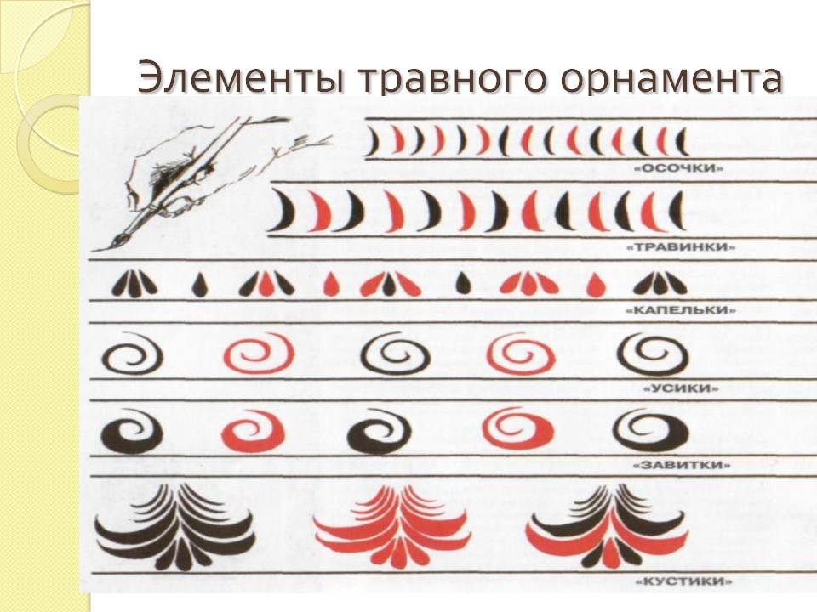  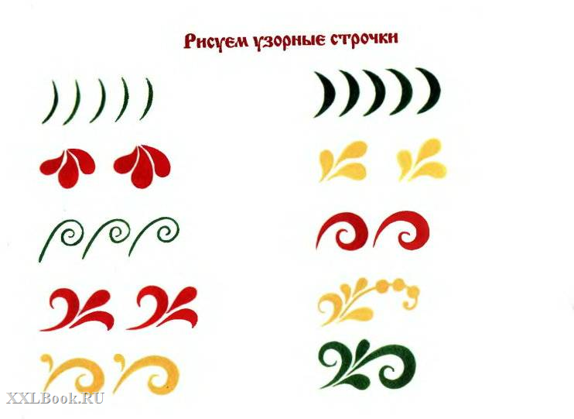  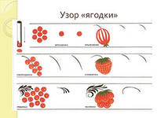  Хохломская роспись состоит из нескольких элементов:  «осочки» - выполняется легким движением кончика кисти сверху вниз;  «травинки» - это мазки с небольшим плавным утолщением;  «капельки» - рисуются прикладыванием кисти к бумаге;  «усики» - рисуются в виде непрерывной линии одинаковой толщины, закрученной в спираль;  «завитки» - выполняются с легким нажимом в середине элемента;  «кустик» - наиболее сложный элемент, он состоит из более простых симметрично расположенных элементов - «осочек», «травинок», «капелек», «усиков» и «завитков»;  «ягодки» - ягоды бруснички, смородинки, рябинки рисуются печаткой-тычком (полоска бумаги, свернутая в тугую трубочку); ягоды крыжовника, клубнички рисуются кистью. По высохшей краске ягоды «разживляются» желтым цветом.  -Давайте попробуем изобразить орнамент на листе бумаги и определим, к какому типу относится полученный узор. | Под руководством учителя выполняют работу по этому плану до пункта «Оставьте изделие на просушку».  Рассматривают элементы орнамента, которые можно использовать в своей работе, слушают объяснения учителя  Изображают орнамент на чистом листе бумаги, определяют к какому типу он относится. | Личностные: саморазвитие, мотивация к обучению  Познавательные:  работа с информацией, выполнение логических операций: сравнение, анализ, синтез.  Коммуникативные:  сотрудничество со сверстниками, умение формулировать мысли в устной речи  Регулятивные: преодоление трудностей, настойчивость в достижении цели. осознание способов и приёмов действий.
5. Роспись миски  Цель: создать условия для росписи изделия в стиле золотой хохломы | -Наша поделка высохла, теперь ее можно расписывать.  Распиши свою миску в стиле хохломской росписи | Расписывают миску в стиле «хохломы | Регулятивные:  осознание способов и приёмов действий. Личностные: мотивация достижения успеха
6.Подведение итогов урока,. Выставка работ, рефлексия.  Цель: подведение итогов, оценивание работ, нахождение ошибок в работах | С каким материалом мы работали на уроке?  Почему хохломскую посуду называют золотой?  Давайте теперь организуем выставку работ, оценим их | Выставляют свою работу, оценивают, находят ошибки, озвучивают их. | Личностные: мотивация достижения успеха  Познавательные:  умение оценить качество выполненной работы в соответствии с поставленными задачами.
7. Уборка рабочих мест. | Спасибо вам за работу! Приведем свои рабочие места в порядок. | Дети наводят порядок на рабочих местах. | Регулятивные: умение приводить свое рабочее место в порядок по окончании работы

